**Інститут прикладної математики та фундаментальних наук**

**Кафедра прикладної математики**

**Звіт**

**до лабораторної роботи №4**

**з дисципліни**

**“Математичні основи штучного інтелекту”**

**студента групи ПМ-31**

**Подубінського Назара**

**Прийняв:**

**Пабирівський В.В.**

**Львів 2023**

**Тема:** Мурашиний алгоритм.

**Мета:** Навчитись розробляти програму реалізацію мурашиного алгоритму .

**Завдання** Розв’язати задачу комівояжера із застосуванням мурашиного алгоритму

**Етапи виконання завдання**

1. Згенерувати карту маршрутів, які відвідує комівояжер: a. кількість міст N обрати випадковим чином з діапазону 25…35; припускати, що усі міста з’єднані між собою дорогами; b. довжини доріг між містами вибрати випадковим чином як ціле число у діапазоні 10..100
2. Реалізувати мурашиний алгоритм для розв’язання задачі комівояжера .
3. Провести послідовність з 10 симуляцій на однаковій карті та провести аналіз отриманих результатів із урахуванням таких факторів:

a. Кількість мурах у «мурашнику».

b. Константа випаровування ферменту ρ.

c. Співвідношення констант α/β – константа ваги/кількості ферменту α, константа видимості (довжини шляху) β

***Посилання на GitHub:***

<https://github.com/nazarpodubinskyi/MOSHI_LAB/tree/master/Lab_4>

**Результати роботи програми**

**Найкращий шлях і довжина при різній кількості мурах**

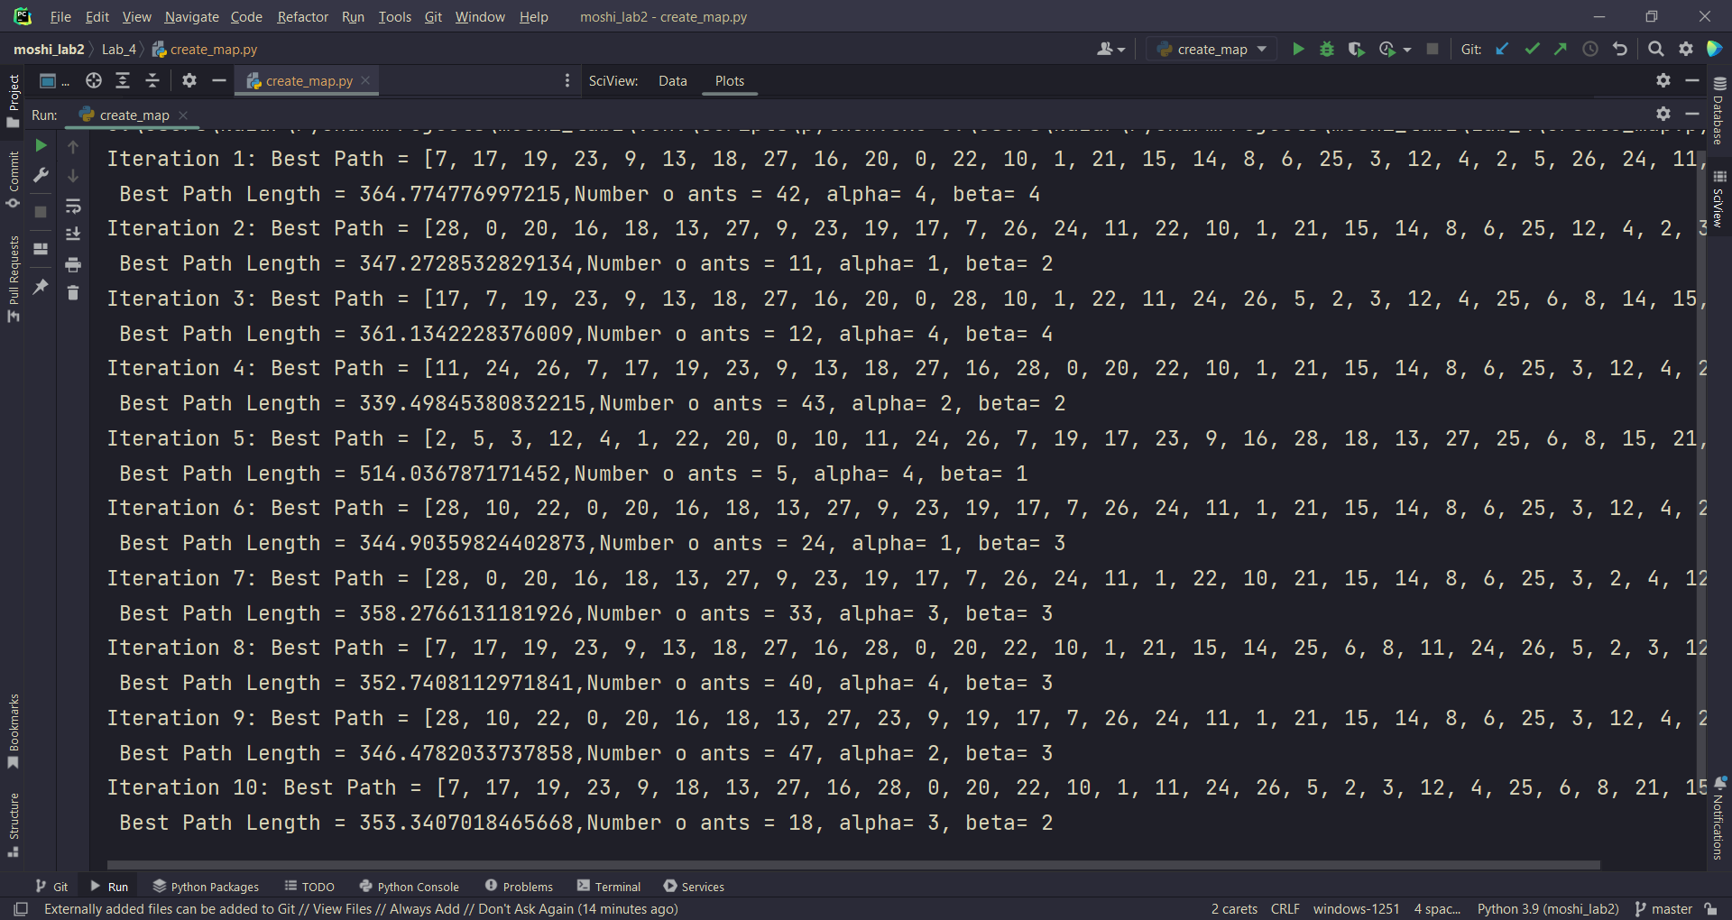

**Візуалізація кожної ітерації**

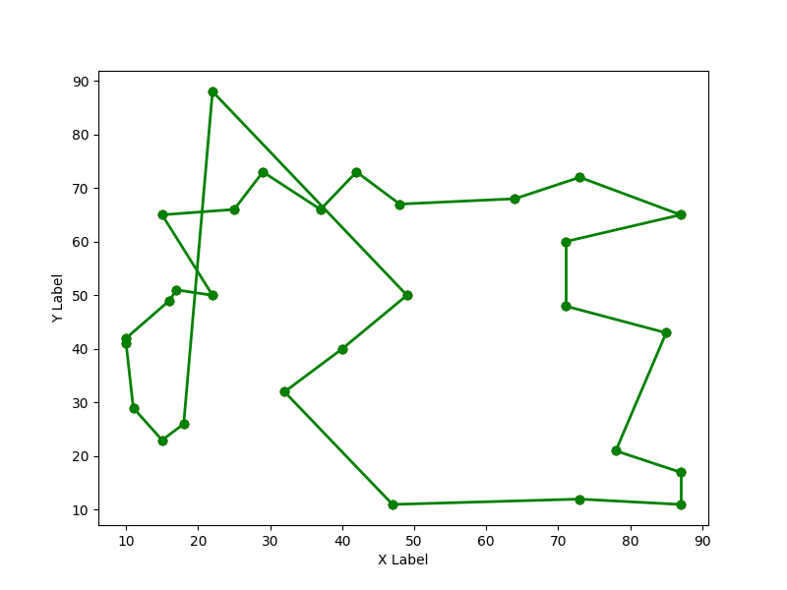 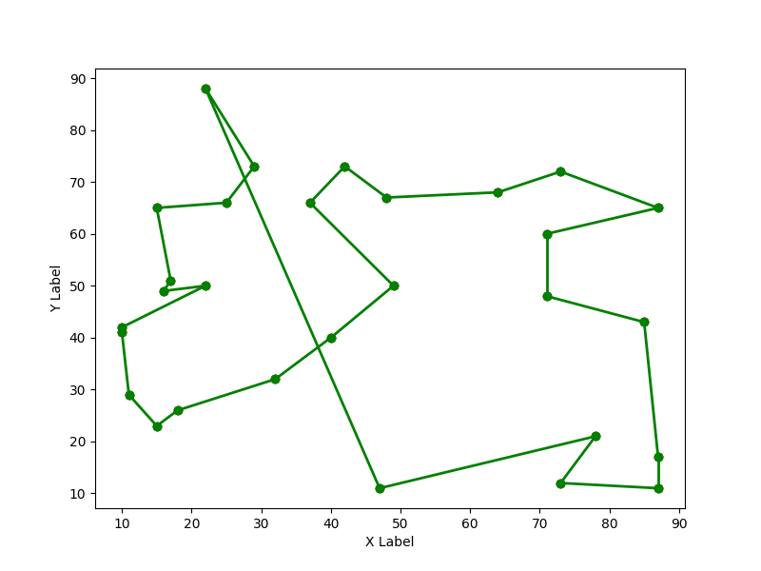

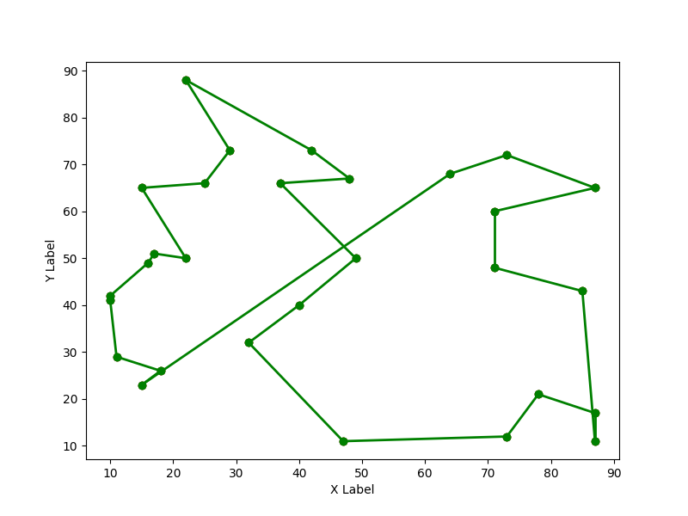 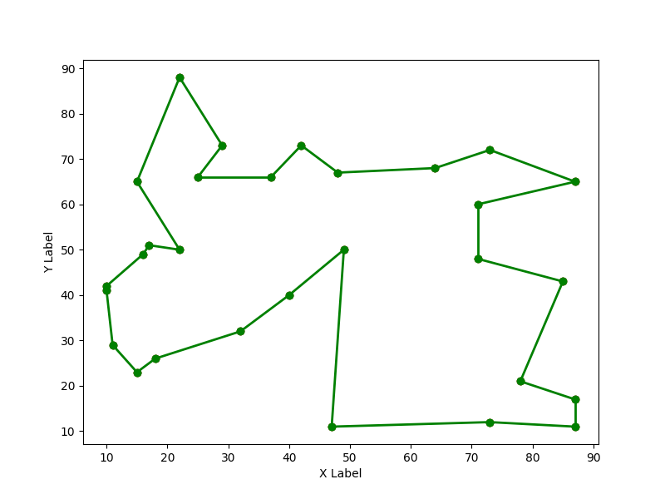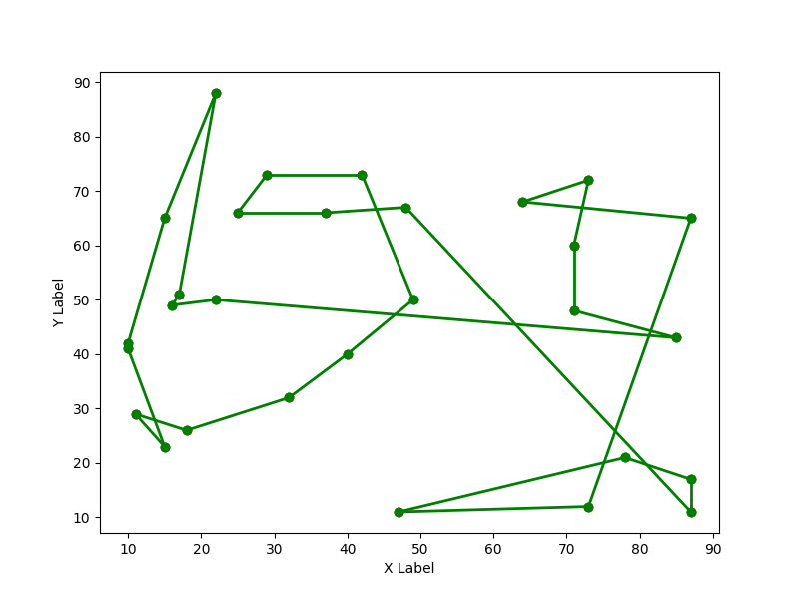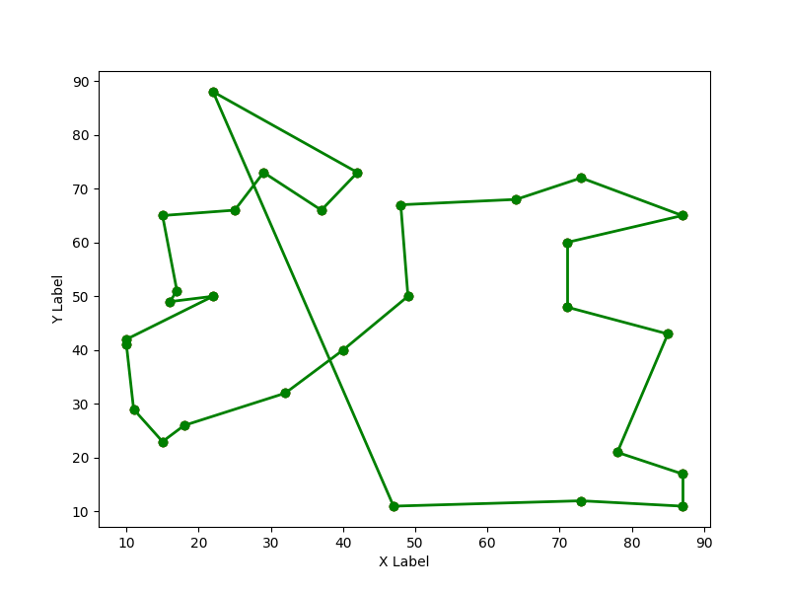

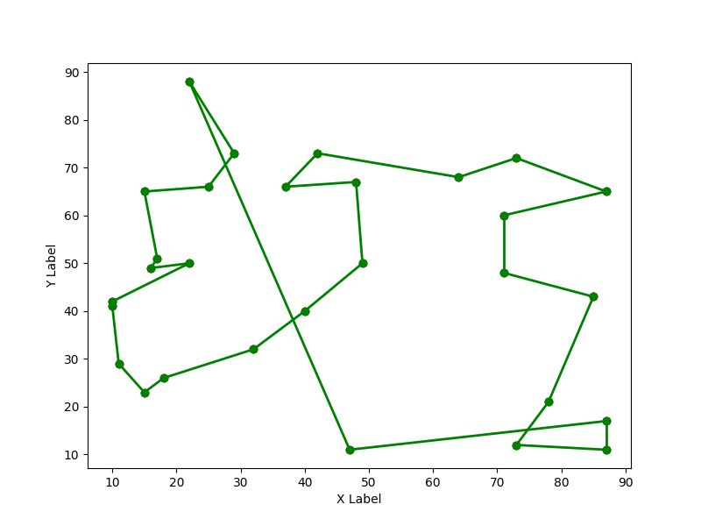 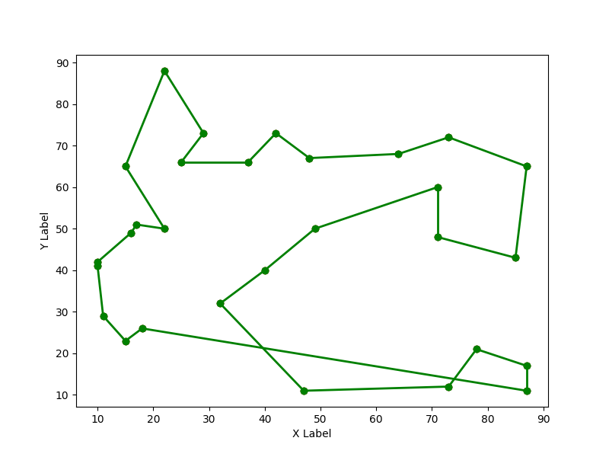

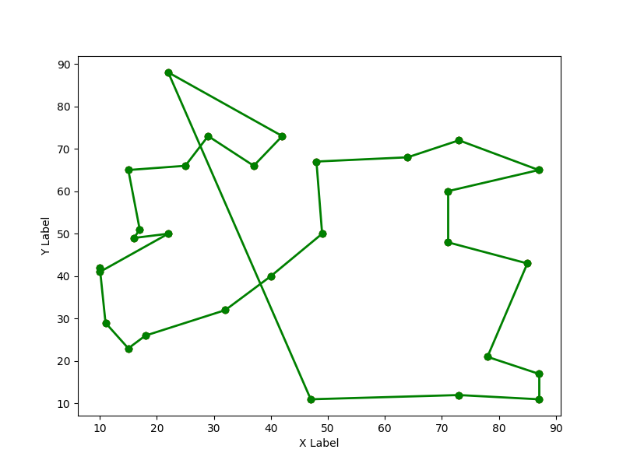 

**Висновок:** На цій лабораторній роботі я навчився реалізовувати мурашиний алгоритм для розв’язання задачі комівояжера.